МБОУ СОШ №16 г. Невинномысска,
Ставропольского края

Тренировочные задания ВПР по окружающему миру для 2 класса

Учитель начальных классов :
Кислер Маргарита Николаевна

Невинномысск, 2021

ВАРИАНТ

итоговой работы для выпускников начальной школы

по окружающему миру

(для оценки состояния системы образования)

Демонстрационный вариант разработан для оценки овладения выпускниками начальной школы планируемыми результатами обучения по предмету «Окружающий мир». Подходы к разработке содержания и структуры данного варианта представлены в спецификации работы.
При ознакомлении с демонстрационным вариантом следует иметь в виду, что включенные в него задания не отражают всех планируемых результатов, достижение которых будет проверяться с помощью всей серии КИМ. Полный перечень элементов, которые могут контролироваться, приведен в кодификаторе, определяющем в соответствии с требованиями ФГОС начального общего образования планируемые результаты освоения основной образовательной программы начального общего образования по предметной области «Обществоведение. Естествознание (Окружающий мир)». Назначение демонстрационного варианта заключается в том, чтобы дать возможность составить представление о структуре КИМ, количестве заданий, их форме и уровне сложности.

ИНСТРУКЦИЯ для УЧАЩИХСЯ

На выполнение работы отводится 45 минут.
В работе тебе встретятся разные задания. В некоторых заданиях нужно будет выбрать один ответ из четырех предложенных. Обведи цифру, которая стоит рядом с ответом, который ты считаешь верным.
В некоторых заданиях потребуется выбрать несколько верных ответов. Внимательно читай текст заданий.
В работе будут задания, ответ на которые необходимо записать в указанном месте.
Одни задания покажутся тебе легкими, другие – трудными. Если ты не знаешь, как выполнить задание, пропусти его и переходи к следующему. Если останется время, можешь еще раз попробовать выполнить пропущенные задания.
Если ты ошибся и хочешь исправить свой ответ, то зачеркни его и обведи или запиши тот ответ, который ты считаешь верным.
Желаем успеха!

1. Укажи, в каком порядке на флаге Российской Федерации располагаются цветные полосы. Соедини стрелкой название цвета с соответствующей полосой на флаге.
красный

белый

синий

2. При Дмитрии Донском Московскому Кремлю построили каменные стены. Со всей округи собрали в Москву мастеров каменного дела. И в 1367 году они принялись за работу. Стены построили из известняка, который добывали в каменоломнях недалеко от Москвы. Кремль так поразил современников красотой своих белых стен, что с тех пор Москву стали называть белокаменной.
В каком веке у Московского Кремля появились каменные стены? Укажи этот век на «Ленте времени».
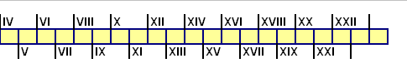

3. Определи, на каком из рисунков изображено ядовитое растение?

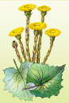 | 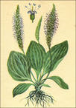 | 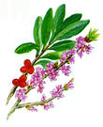 | 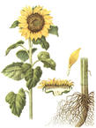
1) | 2) | 3) | 4)

4. Естественный водоём со стоячей водой постепенно зарастает. Неразложившаяся растительность откладывается на дне, где впоследствии может образовываться торф. Такой водоём называют
1) озером 2) бассейном 3) рекой 4) болотом

5. Ниже приведена пищевая цепь, характерная для зоны лесов:
дуб → кабан → волк
Выбери правильное утверждение о данной пищевой цепи.
1) Волки питаются желудями и корнями дубов
2) Дубы крайне опасны для кабанов
3) Волки охотятся на кабанов
4) Кабаны наносят вред посадкам на полях

6. Перед тобой названия тел или веществ:
мраморная колонна
капля воды
железный гвоздь
подсолнечное масло
поваренная соль
Запиши эти названия в соответствующие клетки таблицы.
 | Обычно находится в жидком состоянии | Обычно находится в твёрдом состоянии
Тела
Вещества

7. В школе ребята изучали, нужны ли для прорастания семян растений вода, воздух, тепло и свет. Алёша решил дома провести исследование с семенами фасоли.
В первый стакан под семена Алёша положил влажную марлю, чтобы к семенам поступали вода и воздух, а во втором – полностью залил семена водой, чтобы к ним не поступал воздух. Оба стакана мальчик поставил в одно и то же тёплое место на солнечный свет.

Вода
Влажная марля
Фасоль

Что проверял Алёша в своем опыте?
1) Какое количество семян фасоли сохранили всхожесть?
2) Необходим ли для прорастания семян фасоли солнечный свет?
3) Необходим ли для прорастания семян фасоли воздух?
4) Зависит ли скорость прорастания семян фасоли от температуры воздуха?

Выполни задания 8 и 9

Используя атлас-определитель «От земли до неба», найди в нём описание сойки. Эта птица является близким родственником вороны.
Прочитай информацию о сойке в атласе-определителе и текст, который приведён ниже.
(1) От своих родственников – ворон, галок и грачей – сойка отличается рыжевато-коричневой окраской. (2) Голубые пёрышки на крыльях делают сойку ещё более нарядной. (3) Питается сойка исключительно растительной пищей, например, желудями и орехами. (4) Гнездо сойка строит в марте, а в конце мая у неё уже появляются птенцы.

8. Какая ошибка в описании признаков сойки допущена в этом тексте? Запиши номер предложения, в котором содержится неверная информация о сойке.
Ответ:

9. Какие сведения о сойке, приведенные в тексте, ты не смог проверить при помощи атласа-определителя?
Ответ:

Прочитай загадку и выполни задание 10

«Я из крошки-бочки вылез,
Корешки пустил и вырос,
Стал высок я и могуч,
Не боюсь ни гроз, ни туч.
Я кормлю свиней и белок –
Ничего, что плод мой мелок».

В этой загадке легко узнать дуб, ведь в ней говорится о том, как выглядит это дерево, как размножается и чем помогает животным.

10. Напиши свою загадку о рябине, указав три признака этого растения. (Загадку в стихах писать не нужно).  Ответ: | 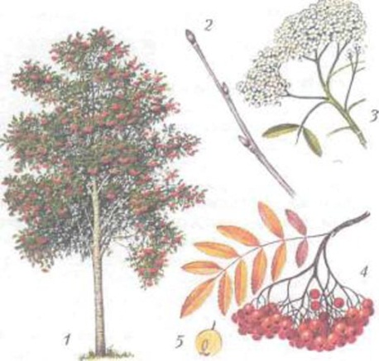

11. Опираясь на свои знания, определи, в каких из фрагментов текстов речь идет о реальных исторических событиях. Обведи буквы всех верных ответов.
А. Наговорили злые люди-завистники князю Владимиру на старого богатыря Илью Муромца, будто похвалялся Илья выжить князя из Киева и на его место сесть. Рассердился Владимир и приказал заточить Илью в тюрьму подземную, в погреба глубокие. Плохо пришлось бы там богатырю. Да, к счастью, пожалела его княжна молодая, дочь Владимира: тайком от отца послала она в подземелье подушки пуховые, одеяла шелковые, тёплое платье да сытную пищу.

Б. Впервые о профессии ткача на Руси упоминается в летописи 1216 года, то есть в XIII веке. К этому времени относится и появление первых, еще небольших мастерских, где работало несколько ткачей.

В. 12 апреля 1961 года весь мир облетело одно слово: «Поехали!» Наш соотечественник первым облетел на космическом корабле земной шар. Всего 108 минут пробыл Гагарин в космосе, но этот полет открыл космическую эру человечества.

12. Установи соответствие между датами и событиями. Для каждой даты подбери историческое событие.

Дата |  | Событие
А) 1380 г. |  | - Великая Отечественная война
Б) 1812 г. |  | - Отечественная война с армией Наполеона
В) 1941 г. |  | - Куликовская битва

Запиши в ответ выбранные цифры рядом с соответствующими буквами.
Ответ: А – _____, Б – _____, В – _____.

13. Из перечисленных ниже утверждений выбери правило, которое поможет тебе сохранить хорошее зрение.
1) Перед сном рекомендуется читать лёжа в постели.
2) Читать книгу следует только при хорошем освещении.
3) Текст книги нужно держать как можно дальше от глаз.
4) Интересную книгу лучше читать вместе с друзьями.

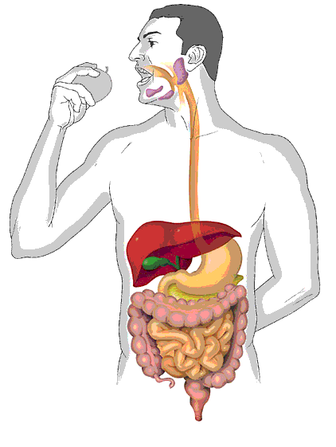14. На рисунке схематично изображена пищеварительная система человека. Какой из органов пищеварения обозначен на рисунке стрелкой?
1) пищевод
2) кишечник
3) желудок
4) печень

15. Земля – одна из планет солнечной системы. На схеме показаны Солнце и некоторые тела солнечной системы: Земля, ее спутник и планета, которая является ближайшей соседкой Земли. Определи, какими цифрами обозначены эти небесные тела.

2
3
1
Солнце

Запиши названия этих небесных тел рядом с соответствующей цифрой.
Ответ: 1 – ______________, 2 – ______________, 3 – ______________

Выполни задания 16 и 17

16. Сравни молоко и нефть. Для этого заполни пропуски (а-г) в таблице. Образец заполнения таблицы приведен в первой строке.
Вопросы для сравнения | Молоко | Нефть
1. Сохраняет ли жидкость форму при переливании в другой сосуд? | не сохраняет | не сохраняет
2. Прозрачна ли жидкость? | (а) | (б)
3. Какого цвета жидкость? | (в) | (г)

17. На основании заполненной таблицы сделай вывод о том, какие свойства нефти и молока одинаковы, а какие различны. Запиши вывод.
Вывод:

Выполни задания 18 и 19

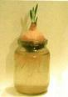
Бабушка Иры говорит, что зелёный лук очень полезен для здоровья. Ира решила порадовать бабушку и вырастить для неё зелёный лук.
Как это сделать, Ира прочитала в книге. Вот, что там говорилось:
- Налейте некипяченую воду в небольшую баночку. В такой воде больше воздуха, который необходим корням для роста.
- Баночку лучше взять прозрачную, чтобы удобнее было следить за уровнем воды.
- Поместите головку репчатого лука сверху банки так, чтобы нижняя часть луковицы касалась воды.
- Чтобы листья дружно прорастали, лук должен стоять на свету в тёплом месте.
- Через 2 – 3 дня вы увидите, как у луковицы появятся корешки.
- Когда корни отрастут, из луковицы «проклюнутся» зелёные листья.
- Следите за тем, чтобы корни лука всегда касались воды.
- Дождитесь, когда листьев станет много, после чего срежьте их и ешьте на здоровье!

18. Ира сделала всё, как прочитала в книге, а потом уехала на пять дней на экскурсию в другой город. Когда она вернулась, то увидела, что корешки не проросли. Пятилетний брат Саша рассказал, что кошка Мурка уронила банку с луковицей. Саша поднял пустую банку с пола, поставил в неё луковицу и убрал в шкаф, подальше от кошки. Почему же не пророс лук?
1) Для прорастания корней обязательно нужен свет.
2) Кошка поцарапала луковицу, и луковица «погибла».
3) Прошло слишком мало времени, нужно ещё немного подождать.
4) Луковица может прорастать только при соприкосновении с водой.

19. Поздней осенью Ира обнаружила несколько луковиц с проросшими корешками и решила посадить их в ящик на балконе. Ира надела пальто, вышла на балкон, посадила лук в ящик с землей и полила свой «огород». Однако урожай ей собрать не удалось. Объясни, почему не выросли листья лука?
Ответ:

20. Гуляя по опушке леса Костя и Даша увидели вблизи тропинки выпавшего из гнезда птенца. Птенец сидел нахохлившись, ребятам показалось, что он испуганно озирается по сторонам. Костя и Даша стали обсуждать, что делать. Высказывания ребят приведены ниже. Познакомься с ними.

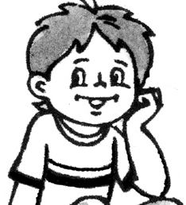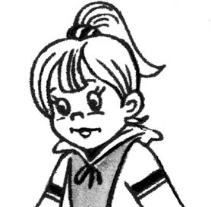
Он такой маленький и не умеет летать. Оставшись без помощи, он погибнет, ведь о нем некому будет заботиться. Давай возьмем его домой и выкормим. А когда он вырастет и научится летать, отпустим на волю.
Я слышала, что птицы, живущие в неволе, не могут потом приспособиться к жизни в лесу. Лучше его оставить в лесу. Наверное, его гнездо разорили хищники. Давай отнесем его подальше отсюда, чтобы хищники не нашли, и оставим где-нибудь в густой траве.
Разделяешь ли ты точку зрения ребят? Отметь свой ответ знаком .

согласен с Костей
согласен с Дашей
имею свою точку зрения

Объясни, почему ты придерживаешься этой точки зрения.
Объяснение:

Рекомендации по проверке и оценке выполнения заданий работы

Номер задания | Правильный ответ (решение) | Максимальный балл за выполнение задания
1 | Ответ:  Соединены стрелками с названием цвета (снизу вверх) – красный, синий, белый  1 балл – все стрелки проведены верно  0 баллов – допущена одна и более ошибок | 1
2 | Ответ:  Отмечен XIV век  1 балл – отмечен правильный ответ  0 баллов – неверный ответ | 1
3 | Ответ: 3)  1 балл – выбран правильный ответ  0 баллов – неверный ответ | 1
4 | Ответ: 4) болотом  1 балл – выбран правильный ответ  0 баллов – неверный ответ | 1
5 | Ответ: 3) Волки охотятся на кабанов  1 балл – выбран правильный ответ  0 баллов – неверный ответ | 1
6 | Ответ:  Заполнение таблицы  В жидком состоянии В твердом состоянии  Тела Капля воды Мраморная колонна Железный гвоздь  Вещества Подсолнечное масло Поваренная соль  2 балла – правильно заполнены все ячейки таблицы  1 балл – один или два элемента помещены в ошибочные ячейки  0 баллов – в остальных случаях | 2
7 | Ответ: 3) Необходим ли для прорастания семян фасоли воздух?  1 балл – выбран правильный ответ  0 баллов – неверный ответ | 1
8 | Ответ: Предложение 3  1 балл – верно указан номер предложения и других цифр не приведено  0 баллов – неверный ответ или с правильным ответом приведены другие цифры | 1
9 | Ответ:  1) Когда сойка строит гнездо.  2) Когда появляются птенцы.  2 балла – правильно указаны оба элемента ответа  1 балл – правильно указан только один из элементов ответа  0 баллов – в остальных случаях | 2
10 | Ответ:  Признаки: дерево с тонким гибким стволом, листья состоят из нескольких пар продолговатых «листочков», плоды красного цвета и собраны в гроздья.  2 балла – в ответе правильно указаны три признака растения  1 балл – допущена одна ошибка или приведено только два признака  0 баллов – в остальных случаях | 2
11 | Ответ: БВ  1 балл – верно указаны оба элемента ответа  0 баллов – верно указан один элемент ответа или ответ неверный | 1
12 | Ответ: А3, Б2, В1  1 балл – приведены все элементы верного ответа  0 баллов – неверный ответ | 1
13 | Ответ: 2) Читать книгу следует только при хорошем освещении.  1 балл – выбран правильный ответ  0 баллов – неверный ответ | 1
14 | Ответ: 4) печень  1 балл – выбран правильный ответ  0 баллов – неверный ответ | 1
15 | Ответ: 1 – Луна, 2 – Марс, 3 – Земля  1 балл – приведены все три элемента верного ответа  0 баллов – в остальных случаях | 1
16 | Ответ:  Заполнение таблицы: (а), (б) – нет; (в) – белого, (г) – черного  1 балл – правильно указаны все элементы  0 баллов – в остальных случаях | 1
17 | Ответ:  Сходство: обе непрозрачны и не сохраняют форму  Различия: разного цвета  2 балла – приведены все элементы верного ответа  1 балл – допущена одна ошибка  0 баллов – в остальных случаях  Вывод считается сделанным верно в соответствии с заполнением таблицы из задания № 16 (независимо от правильности заполнения таблицы) | 2
18 | Ответ:  4 – Луковица может прорастать только при соприкосновении с водой.  1 балл – выбран правильный ответ  0 баллов – неверный ответ | 1
19 | Ответ:  1) Для прорастания лука необходимо тепло (по инструкции).  2) По описанию Ира сажала луковицу осенью, и было достаточно холодно (девочка была в пальто)  2 балла – правильно приведена причина (недостаток тепла) и сделана ссылка на инструкцию, в которой указано, что доля прорастания необходимо тепло  1 балл – приведен только один элемент ответа  0 баллов – в остальных случаях | 2
20 | 2 балла – указано «имею свою точку зрения» и приведено объяснение (птенца нужно оставить в лесу, вблизи от того места, где он был найден. В этом случае родители смогут его найти и помочь).  1 балл – указано согласие с одним из ребят и приведено обоснование выбранной точки зрения. Обоснование не должно полностью повторять текст, приведенный в задании. | 2

